National Taipei University of Technology

Computer Science and Information Engineering

Data Science Principles with Applications on

Educational Data

Spring 2023

Semester Group Project Proposal

**高級中等學校應屆畢業生升學情形**

Name: 許哲維, 林益均, 陳冠臻, 谷軍

Sid: 111598066, 110598110, 111598043, 111C52007

Date:06/05/2023

**Content**

1 **Introduction** 4

**2.1** **Dataset** 4

**2.2** **Tableau** 5

**3** **Problem statement** 5

**4** **Proposed models (approaches)** 5

**5** **Experiments** 5

**6** **Conclusion** 6

**7** **Others** 8

**7.1** **Workload and Role** 8

**7.2** **Timeline** 8

**Abstract**

近年來，教育對個人職業發展的重要性日益受到關注，尤其是在競爭激烈的社會中。高級中等學校作為學生升學的重要階段，其升學情況直接關係到學生的未來職業和發展方向。因此研究高級中等學校應屆畢業生的升學情況具有重要意義，這不僅可以了解學生的發展方向和趨勢，還可以為學校、教育部門以及整個社會提供有價值的參考意見。

透過對高級中等學校應屆畢業生升學情況的研究，可以瞭解他們選擇的升學途徑，例如大學、專科學校、職業學校等，以及他們所選擇的專業或科系。這些信息可以幫助學校調整課程和教學方法，以更好地滿足學生的需求，並提供有針對性的職業發展指導。同時，教育部門和社會也可以根據這些研究結果來制定相應的政策，推動教育體制的改革和優化，以促進學生的職業發展和社會進步。因此，對高級中等學校應屆畢業生的升學情況進行研究具有廣泛的價值和重要性。

因此本研究將針對升學率、升學方向以及就業情況幾個方面進行探討，最終我們發現大部分的高中生還是傾向於升學為主。升學方向的部分，私立高中生大多傾向於專業科群，公立高中生則是傾向於普通科居多，反而是在升大學時才決定未來的方向。而多數未選擇升學的人是直接進行軍中服役，少數則有準備補習並重新考取大學的人

# **Introduction**

近年來，教育對個人職業發展的重要性日益受到關注。隨著社會競爭的加劇，人們越來越意識到教育在塑造個人未來的職業道路和發展方向方面的關鍵作用。在這個背景下，高級中等學校作為學生升學的重要階段，其升學情況直接關係到他們的未來職業選擇和發展機會。

研究高級中等學校應屆畢業生的升學情況具有重要的意義和價值。通過深入瞭解這些學生選擇的升學途徑，如大學、專科學校、職業學校等，以及他們所選擇的專業或科系，我們可以獲得對學生發展方向和趨勢的洞察。這些研究結果不僅對學校本身具有指導意義，幫助其調整課程和教學方法以更好地滿足學生需求，還能為教育部門和社會提供有價值的參考意見。

學校可以利用這些研究結果來改進教育體系，提供更多針對性的職業發展指導，幫助學生做出明智的升學選擇。同時，教育部門可以根據這些研究結果制定相應的政策，推動教育體制的改革和優化，以更好地支持學生的職業發展和社會進步。

因此，對高級中等學校應屆畢業生的升學情況進行研究是至關重要的。這項研究不僅有助於了解學生的職業發展趨勢，還可以為學校、教育部門和整個社會提供有價值的參考，從而促進個人和社會的持續發展。

1. **Literature review and related works**

# **Dataset**

本研究將從下列的資料進行分析:

1. 高中生升學情況：

https://data.gov.tw/dataset/9625 (按設立別分)

https://data.gov.tw/dataset/9628 (按縣市別分)

https://data.gov.tw/dataset/9631 (按群別分)

1. 高中生就業情況：

https://data.gov.tw/dataset/9626 (按設立別分)

https://data.gov.tw/dataset/9629 (按縣市別分)

https://data.gov.tw/dataset/9632 (按群別分)

1. 高中生未升學與未就業情況：

https://data.gov.tw/dataset/9627 (按設立別分)

https://data.gov.tw/dataset/9630 (按縣市別分)

https://data.gov.tw/dataset/9633 (按群別分)

# **Tableau**

Tableau是一種流行的數據可視化和商業智能工具，用於探索、分析和呈現數據。它提供了一個直觀的界面和強大的功能，讓使用者可以從各種數據來源中提取、整理和視覺化數據，並以交互式和易於理解的方式呈現。

# **Problem statement**

本研究將針對以下幾個方面進行探討：

1. 升學率：調查高級中等學校應屆畢業生的升學率，並分析其變化趨勢。比較不同學校、不同地區的升學率，並探討可能的影響因素。
2. 升學方向：調查高級中等學校應屆畢業生升學的主要方向，例如大學、專科學校、技術學院等，並分析不同方向的就業前景和發展潛力。
3. 就業情況：調查高級中等學校畢業生的就業情況，包括就業率、薪資水平等，並分析不同專業、不同學歷的就業情況。

# **Proposed models (approaches)**

本研究使用python中的Pandas套件將上述所提的資料集轉為DataFrame ，然後進行探索性數據分析（EDA），然後使用Matplotlib、Tableau等可視化工具將分析結果可視化。

# **Experiments**

依照資料收集、資料前處理、數據轉換、資料可視化、數據分析這些步驟來進行，資料來源是來自政府資料開放平台，我們先將原始資料集進行UTF-8編碼轉換，再進行資料前處理，過濾不需要的資訊和選取重要的資訊，例如：畢業生人數、升學率、就業率等資訊，接著將整理好的資料透過Tableau可視化工具進行展示，依照資料的重要性進行排序，藉此增加數據分析上的方便性，最後將分析後的結果進行統整，並提供我們的參考意見以利為學校、教育部門以及社會進行貢獻。

# **Conclusion**

有關升學率和就業情況，大部分的高中生還是傾向於升學為主，升學率占比較重的也是在升公私立大學這兩塊，但從102年~106年的各個科別的升學率都相對下降許多，從中也發現傳統產業的下降幅度相對較大，原因可能是就業市場需求的變化、經濟不景氣、人口減少等因素，從102年~109年的畢業生人數(普通科公/私立)下降**12.6%**，從102年~106年的傳產就業率也相對提升(**5~10%**)，因此導致更多的學生選擇就業而不是繼續升學，在107年之後升學率有逐漸提升(**3~5%**)，分別在電機電子、海事和動力機械等產業，這也說明產業的轉型越來越迅速，開始朝著AI、動力機械等相關產業進行發展。

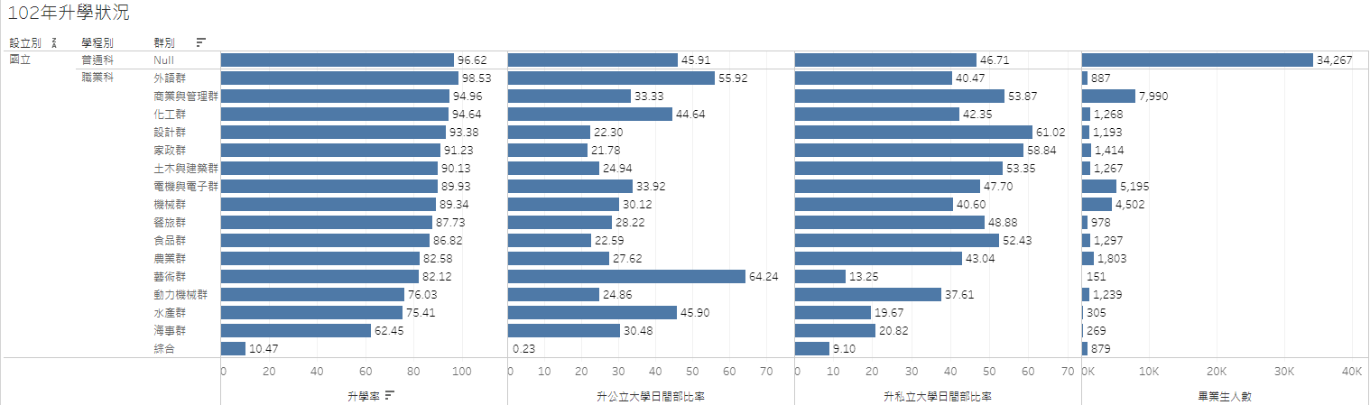

圖一、102年升學狀況

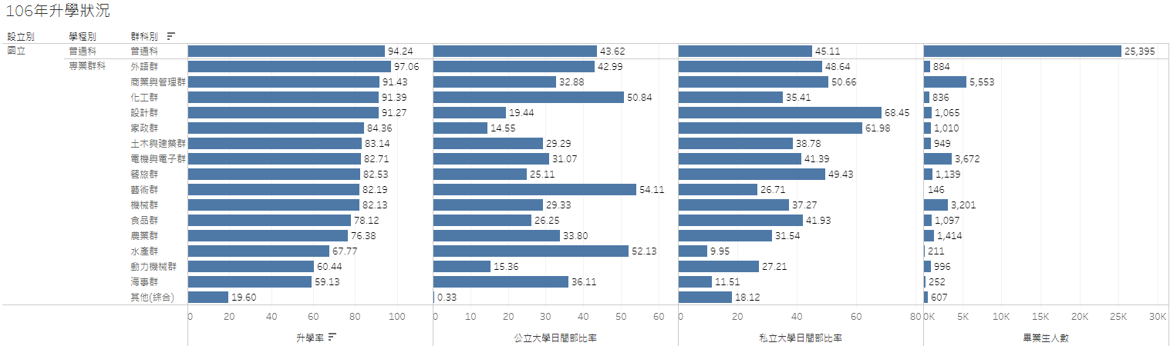

圖二、106年升學狀況

有關升學方向，私立高中生大多傾向於專業科群，畢竟在高中時本身就在學習專業的相關知識，像是餐飲、電機與電子群、動力機械等科系，並在升大學時前往私立大學的占比較重(**6~7成**)，公立高中生則是傾向於普通科居多，反而是在升大學時才決定未來的方向，而在升大學時前往公私立大學的占比相較於私立則是接近一半(**5成**)，針對公私立這兩種情況，如果是以專業技術為主的人，在升至大學期間反而會有較吃香的優勢，畢竟多了其他來自普通科系的學生三年經驗與知識，好好運用這股優勢勢必能在未來開創屬於自己的道路。

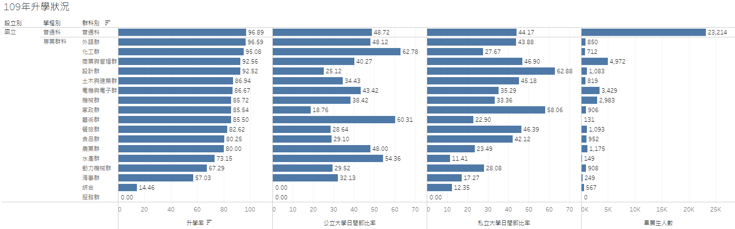

圖三、109年公立升學方向

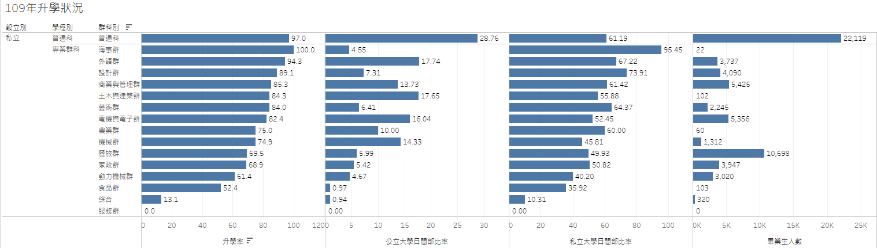

圖四、109年私立升學方向

有關未升學的狀況，對於高中生的比率相對來說較少，從中發現多數未選擇升學的人是直接進行軍中服役，少數則有準備補習並重新考取大學的人(**2%**)，從102年~105年選擇海事群的專業科系在軍中服役的比率大幅提升(**15~20%**)，原因可能是本身的專業性質在未來走向軍中的概率相當高，從102年~109年私立高中生需要工作而未找到的比率也逐漸提升(**2~10%**)，原因可能是學歷上程度不夠再加上經濟不景氣等因素，這點對於私立高中生來說也許是很大的致命傷，因此更應該去完成大學學歷甚至是拚更好的學歷，以便在未來能順利找到工作。

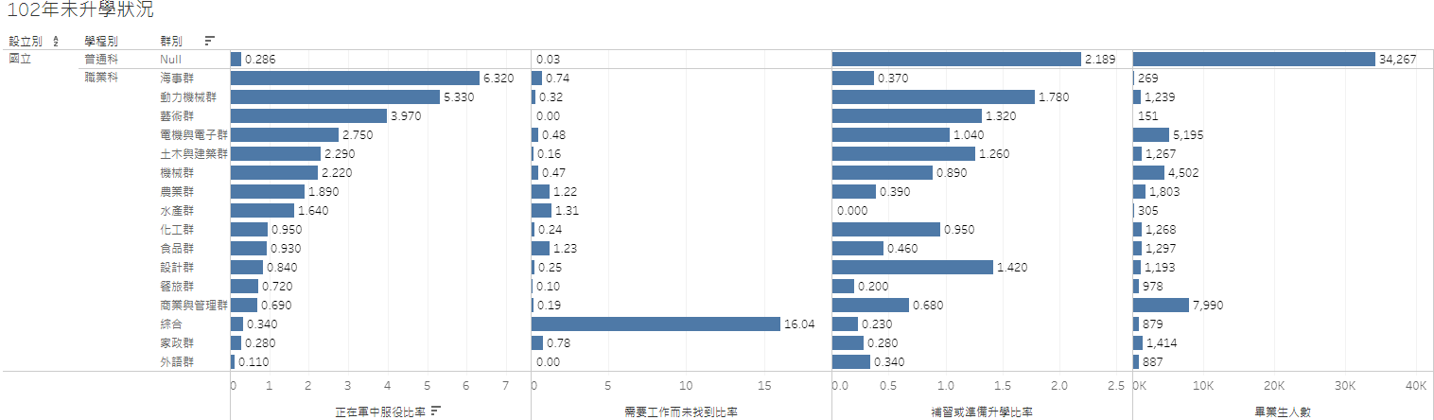

圖五、102年未升學狀況

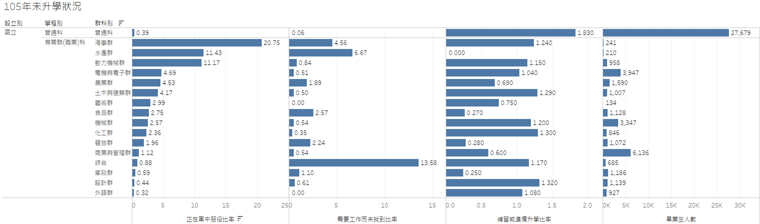

圖六、105年未升學狀況

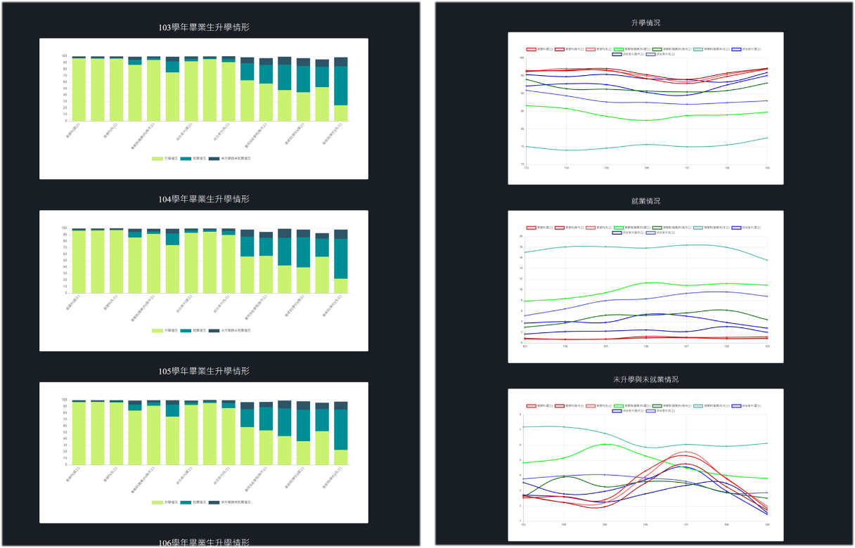

圖七、資料可視化網頁呈現

# **Others**

# **Workload and Role**

|  |  |
| --- | --- |
| **Member** | **Work Content** |
| 許哲維 | 網頁製作、上台報告 |
| 林益均 | 資料分析、報告撰寫 |
| 陳冠臻 | 網頁製作、上台報告 |
| 谷軍 | 資料分析、報告撰寫 |

# **Timeline**

|  |  |
| --- | --- |
| **Schedule Date** | **Activity Name** |
| 04/17~04/30 | 資料收集、資料清理和預處理 |
| 05/01~05/29 | 數據分析、結果評估 |
| 05/30~06/04 | 撰寫報告 |
| 06/05 | 期末報告 |